Material Didáctico Simple: Herramientas para Aprender
Alexis David Sanchez Cruz
Tipos de Material Didáctico:

Manipulativo: Bloques, rompecabezas, figuras de plastilina.
Auditivo: Canciones, cuentos grabados, audios educativos.
Interactivo: Juegos de mesa, títeres, dramatizaciones.

El material didáctico es cualquier recurso que ayuda a mejorar el aprendizaje. Puede ser físico o digital y se usa para reforzar conocimientos de manera sencilla y divertida. Estos materiales facilitan la comprensión de conceptos y hacen que el aprendizaje sea más efectivo.
Material Didáctico Simple:
Herramientas para Aprender Mejor

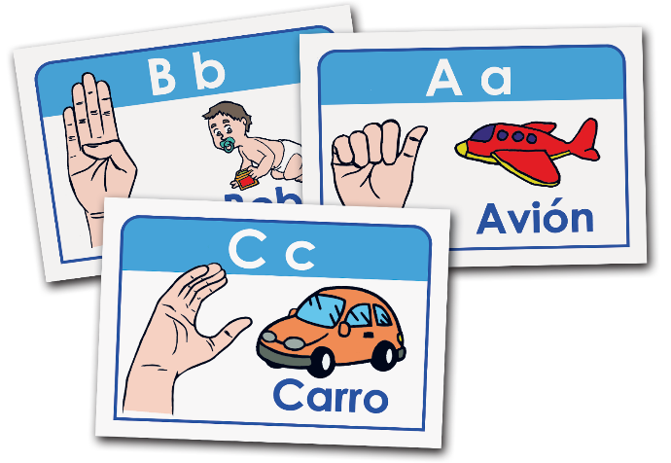

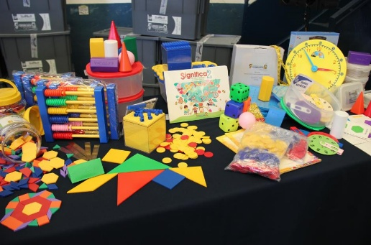

Ejemplos de Material Didáctico:
Tarjetas de vocabulario: Con palabras y dibujos.
Carteles temáticos:
Con información clave sobre un tema.
Juegos de preguntas:
Para reforzar conocimientos.
Títeres de papel:
Para dramatizar historias.
Beneficios del Material Didáctico:

1.Facilita el aprendizaje de manera divertida.
2.Ayuda a la comprensión de temas difíciles.
3.Favorece la creatividad y el pensamiento crítico.
4.Mejora la participación de los estudiantes en clase
Conclusión:
El material didáctico simple es una herramienta clave para mejorar la enseñanza. Con recursos accesibles y creativos, se puede hacer que el aprendizaje sea más efectivo y entretenido.

¡Usa materiales didácticos y aprende jugando!

